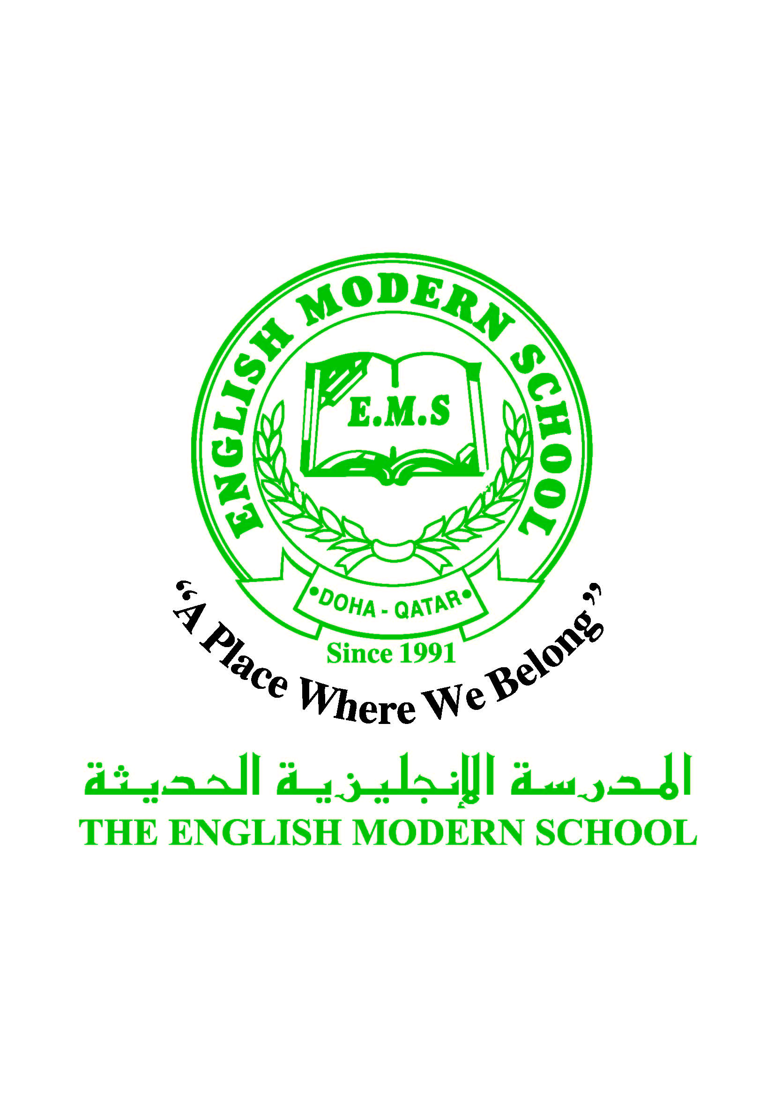
المدرسة الإنجليزية الحديثة قسمُ اللغة العربية 2016-2017
الصف الرابع الابتدائي

الرسالة الاسبوعية للفترة من 7 / 5/ 2017 الى 11/ 5/ 2017
اللغة العربية
اليوم والتاريخ | الدرس/ النشاط | أعمال الصف | الواجبات
الأحد  7/5 | القواعد / الأفعال الناسخة والحروف الناسخة ص: 102 | استراتيجيتا الاستنباط والمناقشة والحوار | ص:77
الإثنين  8/5 | برنامج تحسين مهارات القراءة | نشاط 8 المستويان الثالث / الرابع | التدريب على موضوعات الكتابة محل الاختبار بالجدول المرفق مع الطالب والموضوع على WEEBLY
الثلاثاء  9/5 | مراجعة / الأفعال والحروف الناسخة ص:102- 104 | التعلم التعاوني وإجابة الأسئلة بكتابي الصف والأنشطة | ص:105
الأربعاء  10/5 | القواعد / اسم الفاعل ص:114 | الاستباط واللعب | ص:115
الخميس  11/5 | برنامج تحسين مهارات القراءة | نشاط 9
التربية الإسلامية
اليوم والتاريخ | الدرس/ النشاط | أعمال الصف |  | الواجبات
الأحد  7/5 | مراجعة وتسميع سورة الأعلى وحديث فضل زيارة المريض | التأكيد على حفظ الآيات والحديث |  |  |  | التأكيد على مراجعة وإجابة موضوعات الاختبارات
الخميس  11/5 | مراجعة / الإيمان بالكتب السماوية وأحكام الصلاة | التعلم التعاوني في الإجابة على الأسئلة بكتاب الأنشطة |  |  |  | الاستعداد للاختبار يوم الأحد 14/5
تاريخ قطر
اليوم والتاريخ | الدرس/ النشاط | أعمال الصف |  | الواجبات
الثلاثاء  9/5 | مراجعة / الدرسان الأول والثاني محل الاختبار | إجابة الأسئلة |  |  | الاستعداد للاختبار يوم الثلاثاء 16/5

الكلمات البصرية
الأَعْمَالُ | مُسْرِعًا | مَسْؤُؤلٌ | إِرْشَادَاتٍ | المَعْلُومَاتِ | الأَيَادِي

النشاط | موعد التنفيذ | ملاحظات
الإملاء
النسخ
التسميع | الأحد | تسميع سورة الأعلى وحديث فضل زيارة المريض
اختبار قصير
زيارة مكتبة

